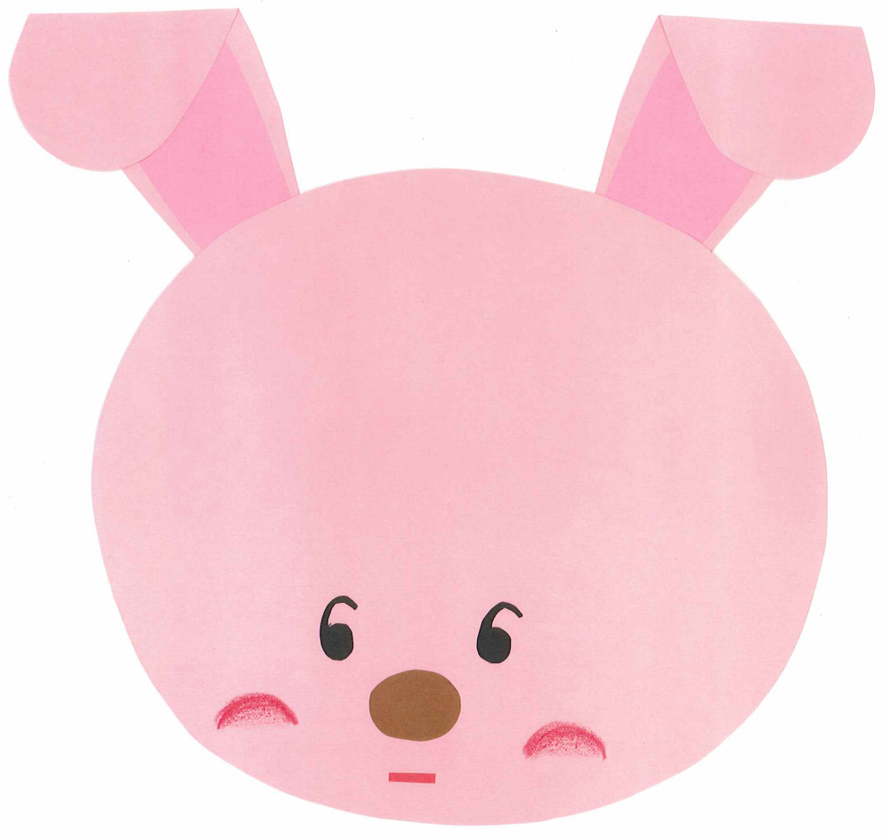
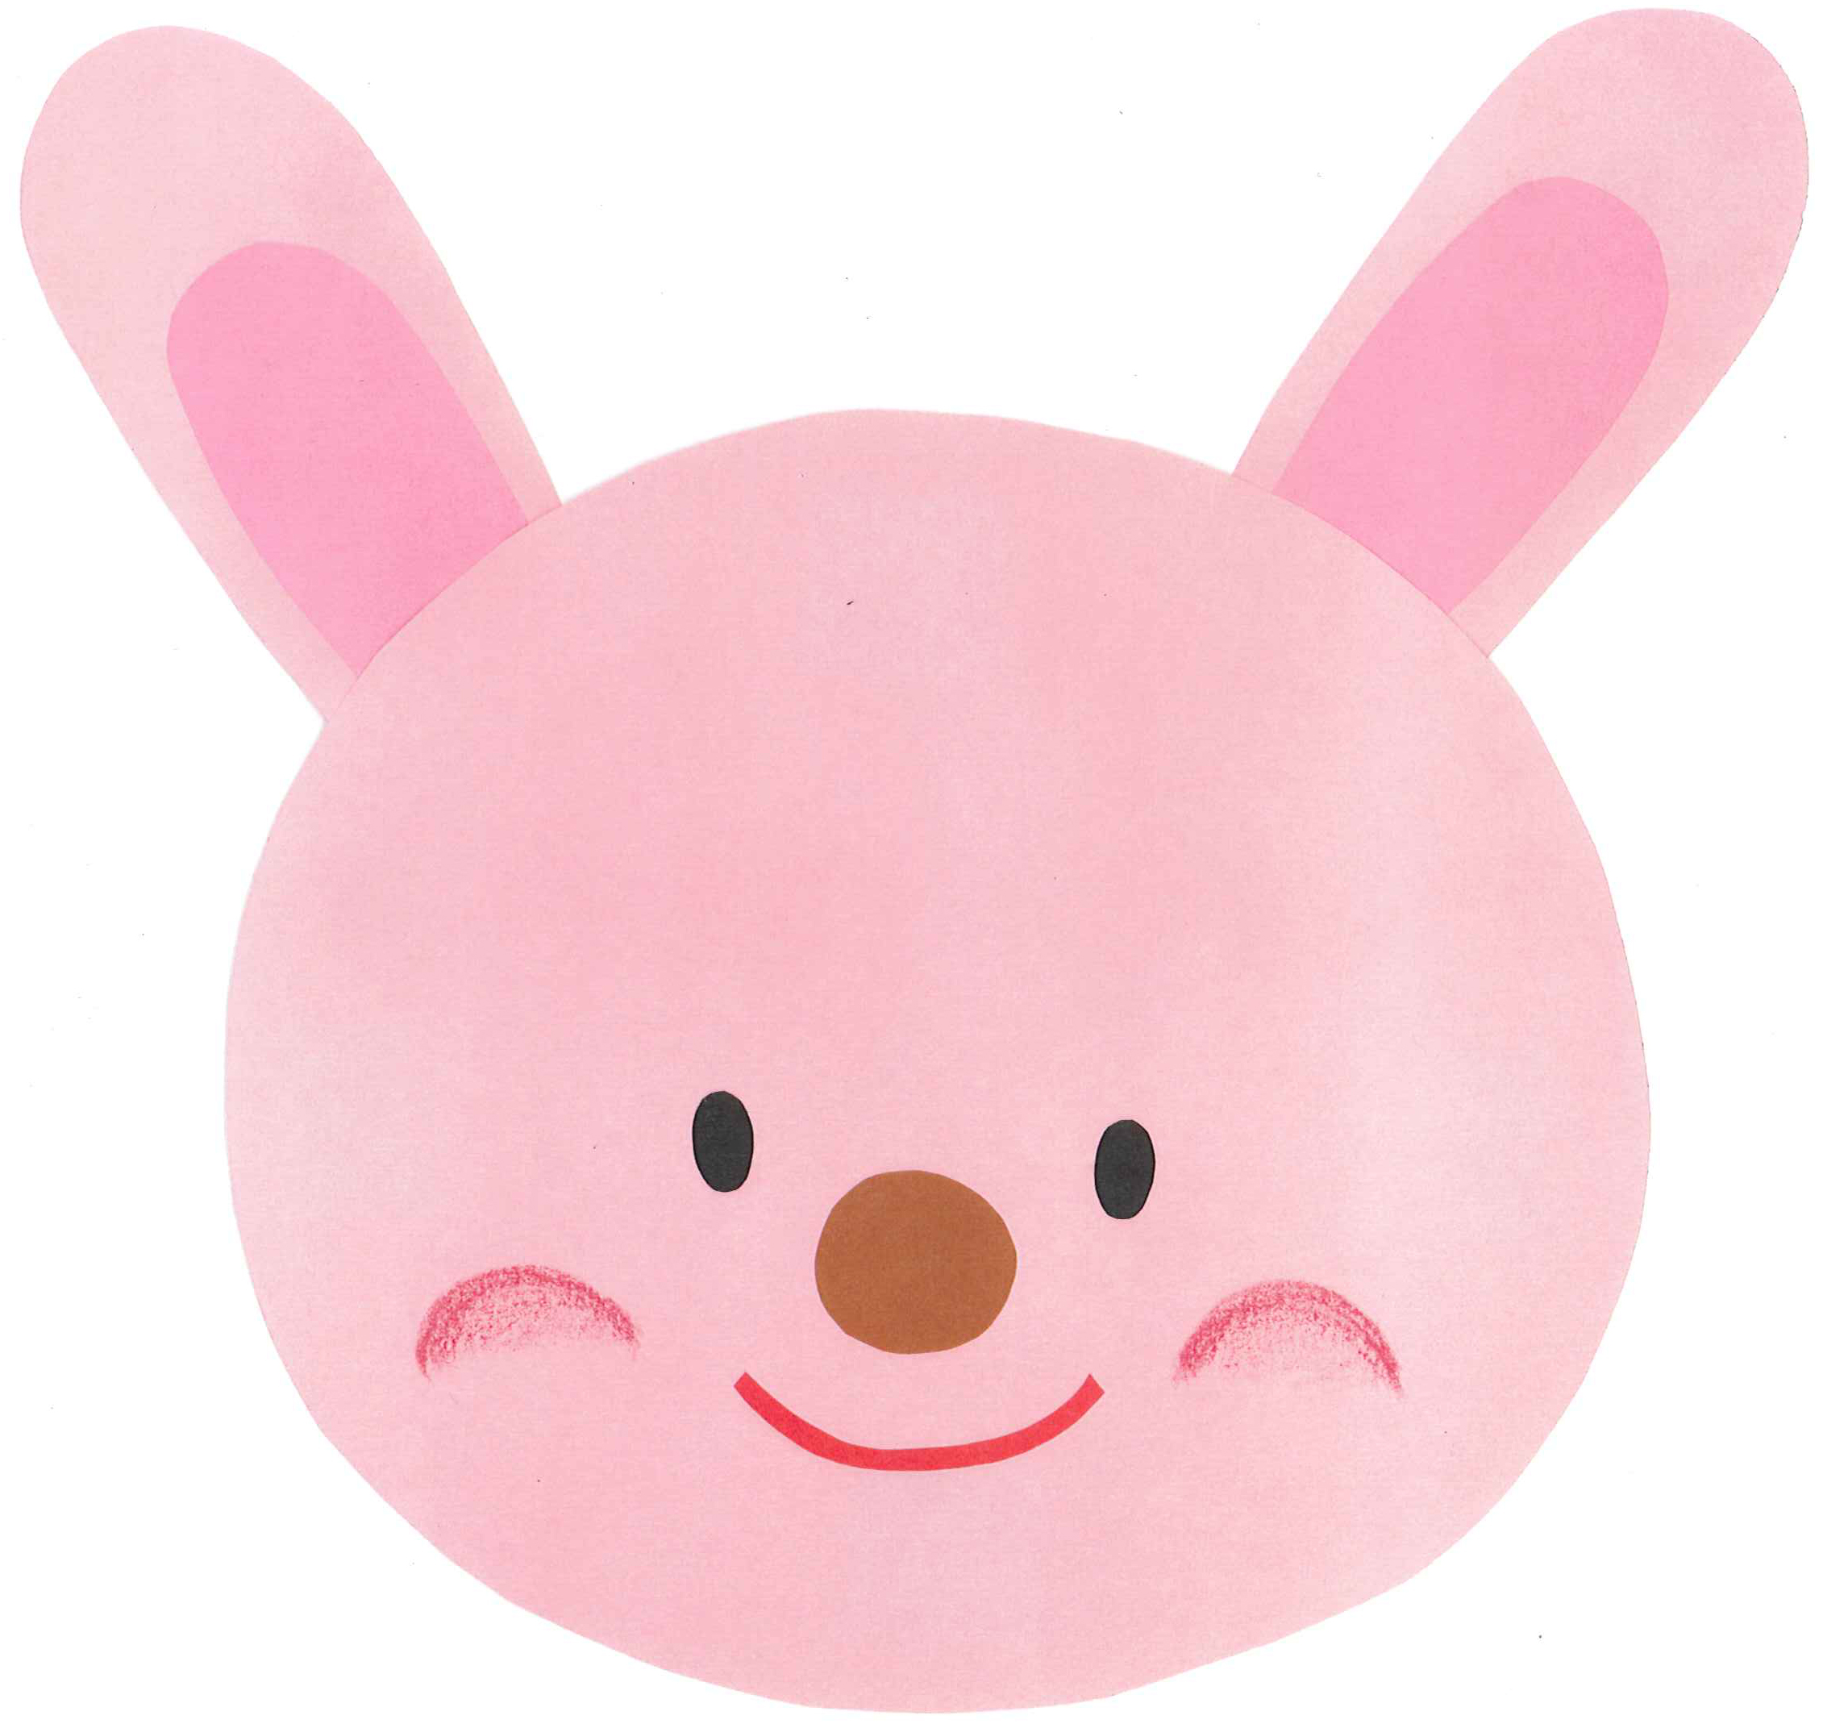
フラッシュカード
うさぎ1 うさぎ2
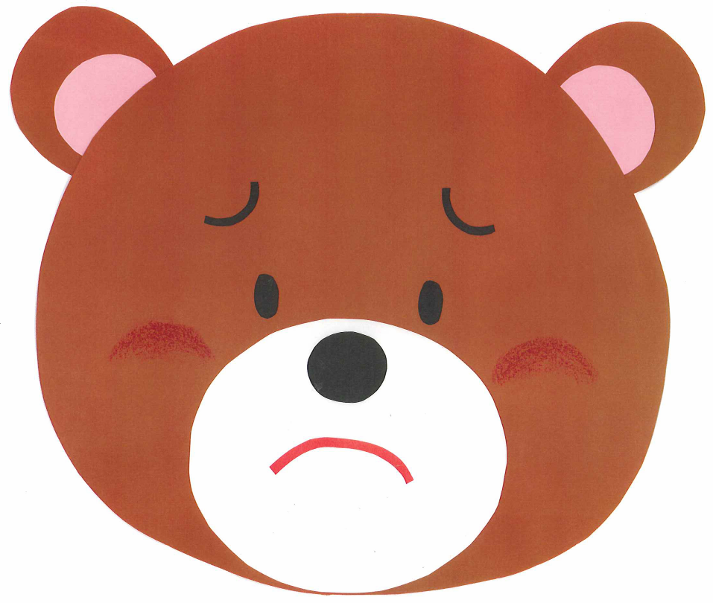
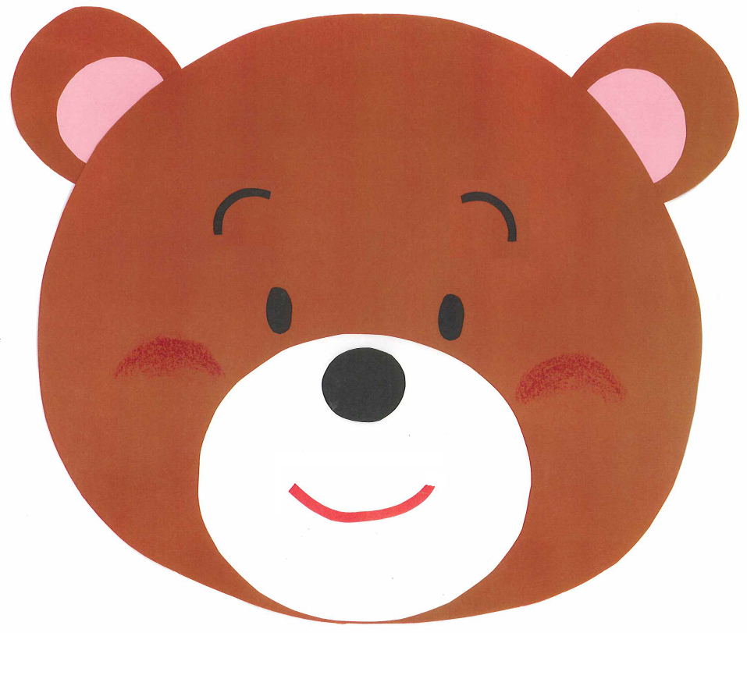
フラッシュカード
くま1 くま2
モデル提示用台本

【モデル提示１：よくない聞き方】

（うさぎが一人で遊んでいるところにくまがやってくる）

く ま：ねぇ、うさぎさん聞いて。
うさぎ：（相手を見ずに、遊んでいる）・・・。
く ま：（肩をたたいて、もう一度）うさぎさん！
うさぎ：（遊びながら）聞いてるよ
く ま：（首をかしげる）

【モデル提示２：よい聞き方】

（うさぎが一人で遊んでいるところにくまがやってくる）

く ま：ねぇ、うさぎさん聞いて。
うさぎ：（遊びをやめて、くまの方をみる）なに？
く ま：あのねぇ･･･（お話を始める）

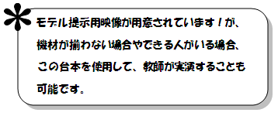
おたすけカード

何を言えばよいかわからないでいる児童がいたら、相手と対面させた状態で、対象児童の斜め後ろに立ち、先生が「言って」と言い、その直後に以下のカードを児童に見せる。
＊カードは切り取っておくこと。余計なところは見せない。

ねえねえ きいて

まとめプリントを実施するとき、使用する。
へ
じ
ん

や
る
め

き
ち
も
か
だ
ら
（おもて）

１ねん くみ なまえ：

きょうの めあて

ききじょうずに なろう

ききじょうずになるためには？

① を する。

② していることを 。

③ あいてに を むける。
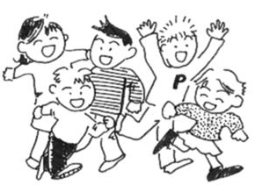
ききじょうずになると
１．はなすひとが うれしいきもちになる
２．あいてのはなしが よくわかるようになる
りょうほうに よいことがあるから もっとなかよしになるね！
（うら）

１ねん くみ なまえ：

きょうの めあては、 「ききじょうずに なろう」 でした。

（１） きょうの がくしゅうは たのしかったですか。
あてはまる すうじに ひとつ まるをつけましょう。

１. とてもたのしかった
２. すこしたのしかった
３. あまりたのしくなかった

（２） きょう がくしゅうしたことを これから まいにち できますか。
あてはまる すうじに ひとつ まるをつけましょう。

１. できる
２. すこしできる
３. あまりできない

（３） きょう がくしゅうしてみて、おもったことを かきましょう。

１ねん くみ なまえ：

ききじょうずの３つのたいせつなことのなかで とくに きをつけたいことは
どれですか？ １つをえらんで○を かきましょう。
そして かえりのかいで どのくらいできていたか かんがえてみましょう。

ひにち | とくに がんばりたいこと | どのくらい  できたかな？
れい  10がつ 10にち | １．へんじをする  ２．していることをやめる  ３．あいてにからだをむける | １．とてもよくできた  ２．まあまあできた  ３．あまりできなかった
がつ にち | １．へんじをする  ２．していることをやめる  ３．あいてにからだをむける | １．とてもよくできた  ２．まあまあできた  ３．あまりできなかった
がつ にち | １．へんじをする  ２．していることをやめる  ３．あいてにからだをむける | １．とてもよくできた  ２．まあまあできた  ３．あまりできなかった
がつ にち | １．へんじをする  ２．していることをやめる  ３．あいてにからだをむける | １．とてもよくできた  ２．まあまあできた  ３．あまりできなかった
がつ にち | １．へんじをする  ２．していることをやめる  ３．あいてにからだをむける | １．とてもよくできた  ２．まあまあできた  ３．あまりできなかった

１ねん くみ なまえ：

ききじょうずの ３つのたいせつなこと
①へんじをする ②していることをやめる ③あいてにからだをむける

もんだい1
ききじょうずの３つのたいせつなことが できましたか？
３つできたときは ◎ 、 ２つできたときは ◎、 １つできたときは ○、 できなかったときは △を ひょうにかきましょう。

（１）じゅぎょうちゅう じょうずな ききかたが できましたか？
にち | にち | にち | にち | にち

（２）ともだちと はなすとき じょうずな ききかたが できましたか？
にち | にち | にち | にち | にち
もんだい２
じぶんのききかたを しらべてみて、きづいたことや おもったことを
かきましょう。

ポスター
①へんじをする

②していることをやめる

③あいてにからだをむける
一ねんせいぴあっこしんぶん三
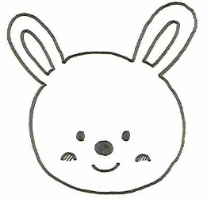
ｘ
ききじょうずになれると
あいてと もっとなかよくなれるよ
がくしゅうしたこと
ききじょうずの たいせつなこと
- へんじをする
- していることを やめる
- あいてにからだを むける
みんなの かんそう コーナー
ねん がつはっこう
なかよししんぶんしゃ

小学校

